Wand Trockenputz, 1 x 12.5 mm DANO® Platten
Danogips

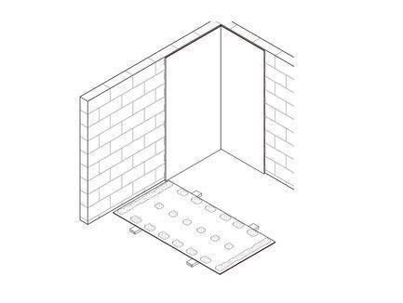Eigenschaften
Feucht- / Nassraum
geeignet für Feuchtraum
Montage / Aufstellung
wandbefestigt
Anzahl Beplankungslagen
einlagig
Dicke Beplankung (mm)
12,50
Höhe Wand (m)
8,00
Plattentyp Beplankung
DANO® Stabil DFH2IR/GKFi, DANO® Feuer imprägniert DFH2/GKFi, DANO® Bau imprägniert H2/GKBi, DANO® Bau A/GKB, DANO® Feuer DF/GKF

